**Subdivision алгоритъм за криви на Безие**

**Описание на Проекта**

Проектът представлява интерактивен уебсайт, който демонстрира subdivision алгоритъм на крива Безие. Потребителите могат да добавят контролни точки чрез кликване върху платното (canvas) и могат да регулират разделянето на кривата чрез плъзгач (slider). В процеса на интеракция, потребителите могат да визуализират различни стъпки от разделянето на кривата и да изчистят платното (canvas).

**Интерфейс**

1. Платно (canvas)

Елементът <canvas> с id "bezierCanvas" представлява областта, в която се рисува кривата Безие и контролните точки.

Интерактивността с канваса включва добавяне на контролни точки и регулиране на тяхната позиция.

1. Плъзгач (slider)

Елементът <input> с id "slider" представлява плъзгач, чрез който потребителите могат да регулират степента на разделяне на кривата.

1. Бутон за Изчистване

Бутона "Clear Canvas" се използва за изчистване на канваса и нулиране на контролните точки.

**JavaScript Функционалности**

1. Инициализация

Функцията initializeControlPoints се използва за инициализиране на контролните точки, задавайки празен масив.

1. Рисуване на крива Безие

Функцията drawBezier се използва за рисуване на кривата Безие върху канваса.

Използва се алгоритъмът на deCasteljau за изчисляване на точките от кривата.

1. Рисуване на контролни точки и линии

Функциите drawControlPoints и drawLines се използват за рисуване на контролните точки и линиите между тях върху канваса.

1. Обработка на интеракции

Функциите handleMouseDown, handleMouseMove и handleMouseUp обработват интеракциите с мишката, като позволяват теглене и преместване на контролните точки.

Функцията handleCanvasClick добавя нови контролни точки при кликване върху канваса.

1. Анимация

Функцията animate се използва за анимиране (визуализация) на промените в контролните точки и разделянето на кривата.

1. Изчистване на Канваса

Функцията clearCanvas изчиства канваса и нулира контролните точки.

**Използвани технологии**

* HTML5 за структурата на уебсайта.
* CSS3 за стилизацията на елементите.
* JavaScript за логиката на интеракцията и рисуването.

**Използвани Математически Алгоритми**

* deCasteljau алгоритъм за построяване на кривата на Безие.

Нека n ∈ N, $b_{0}$, $b_{1}$, . . . , $b_{n}$ са n + 1 различни точки в $R^{3}$ и t ∈ [0, 1].

Алгоритъмът на deCasteljau използва последователни линейни интерполации и след n стъпки построява точка $b^{n}$ 0(t) върху полиномиална крива B от степен n.

Кривата B се нарича крива на Безие.

Точките $b_{i}$, i = 0, . . ., n, се наричат контролни точки или

точки на Безие.

Полигонът с върхове $b_{0}$, $b_{1}$, . . . , $b_{n}$ се нарича контролен полигон

или полигон на Безие на кривата.

Вход:

$b_{0}$, $b_{1}$, . . . , $b_{n}$ ∈ $R^{3}$,

t ∈ $R$

$b^{r}$*i (t) = (1 − t) $b^{r-1}$ i (t) + t $b^{r-1}$* i+1 (t),* за *r = 1, . . ., n*; *i = 0, . . ., n - r*

$b^{0}$*i = $b_{i}$*

Изход:

$b^{n}$ 0 (t) е точка от кривата B, съответстваща на параметъра t.

Схема на deCasteljau:

$b_{0}$

$b_{1}$ $b^{1}$*0*

$b_{2}$ $b^{1}$*1 ${ b}^{2}$ 0*

$b_{3}$ $b^{1}$*2 ${ b}^{2}$ 1 ${ b}^{3}$ 0*

Алгоритъмът на deCasteljau може да се обобщи по следния начин:

$b_{0}$

$b_{1}$ ${ b}^{1}$*0[t1]*

$b_{2}$ $b^{1}$*1[t1] ${ b}^{2}$ 0[t1, t2]*

$b_{3}$ $b^{1}$*2[t1] ${ b}^{2}$ 1[t1, t2] ${ b}^{3}$ 0[t1, t2, t3]*

Точката ${ b}^{3}$*0 [t1, t2, t3]* е функция на три независими променливи, следователно вече не описва крива, а област в $R^{3}$.

* Линейна интерполация за изчисляване на точки между контролните точки.
* Subdivision алгоритъм за криви на Безие.

Нека кривата на Безие $P^{n}$ има контролни точки $P_{i}$, *i = 0, . . . , n* и е

дефинирана в интервала [0, 1]. Нека 0 < c < 1.

Частта от кривата, съответстваща на [0, c] може също да се дефинира с полигон на Безие.

Намирането на този полигон се нарича subdivision (подразделяне) на кривата на Безие.

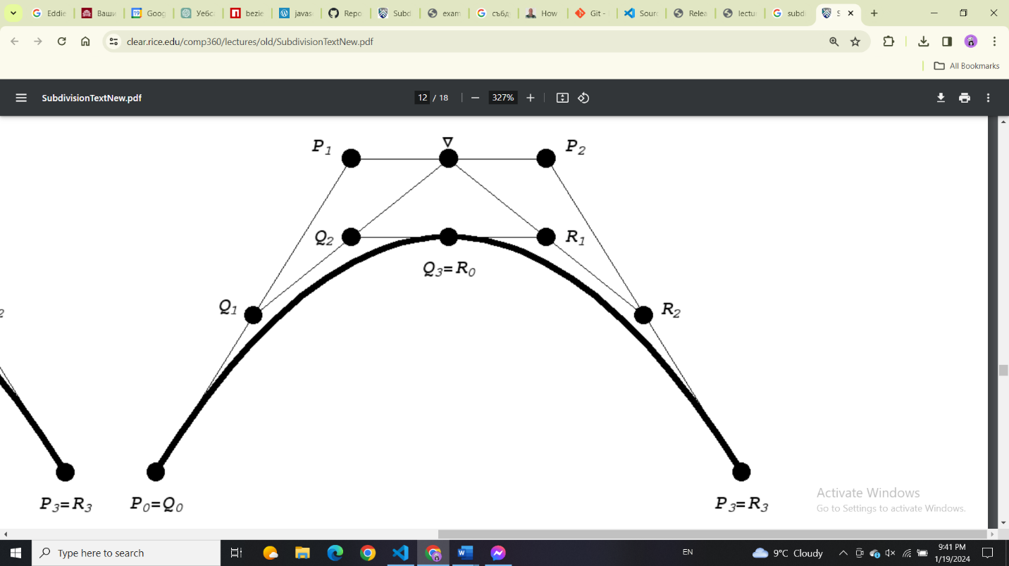

Subdivision на крива на Безие.

(за c = $\frac{1}{2} и n=3$)

Неизвестните контролни точки $Q_{i} и R_{i}$ се намират лесно като използваме функцията blossom.

$Знаем, че P_{i}$*= P($0^{<n-i>}$, $1^{<i>}$)*, а междинните точки са: ${ P}^{1}$*0* = P($0^{<n-r-i>}$, $t^{<r>}$, $1^{<i>}$), където $t^{<r>}$ означава, че t участва r пъти като аргумент.

Ако кривата на Безие е дефинирана в интервала [a, b], тогава $P_{i}$ *= P($a^{<n-i>}, b^{<i>})$*.

Сега се интересуваме от интервала [0, c] (т. е. a = 0, b = c). В този случай имаме, че контролните точки са *P($0^{<n-i>}, c^{<i>})$*.

От алгоритъма на de Casteljau,

приложен за t = c следва b i 0 = b(0<n−i>, c<i>, 1 <0>) = b(0<n−i>, c<i>).

Следователно ci = b i 0 (c). Поради свойството „симетрия“ на крива на B´ezier, контролните точки за частта от кривата, съответстваща на интервала [c, 1] са b n−i i (c).

**Инструкции за Използване**

* Добавете контролни точки чрез кликване върху канваса.
* Регулирайте степента на разделяне с плъзгача, чрез плъзгане наляво и надясно.

Анимацията автоматично реагира на промените в контролните точки и степента на разделяне.

**Заключение**

Уебсайтът предоставя интерактивен начин за изучаване на динамичното разделяне на крива Безие. Потребителите могат да манипулират контролните точки и да визуализират как кривата се разделя в реално време.